**Лабораторная работа № 1.**

**Оператор присваивания. Оператор выбора. Оператор ветвления.**

**1. Объясните пошагово алгоритм вычисления арифметического**

**выражения. Найдите результат. Напишите еще 2 способа решения**

**этой задачи (варианты арифметической записи).**

#include<stdio.h>

#include<conio.h>

void main()

{

int x, a, b, c;

printf("введите натуральное число x<1000: "); scanf("%d", &x); - вывод на экран текста, ввод х

x-=(b=(x-=(a=x/100)*100)/10)*10; - вычисление каждой цифры вводимого числа

printf(" : %d\n", a+b+x); вывод суммы цифр вводимого числа

getch();

}

Результат:

Программа ищет сумму цифр вводимого числа.

2 способ:

#include <stdio.h>

int main()

{

int x;

printf("Введите натуральное число число <1000 \n");

scanf("%d",&x);

x=x%10+x/100+(x/10)%10;

printf(": %d\n", x);

return 0;

}

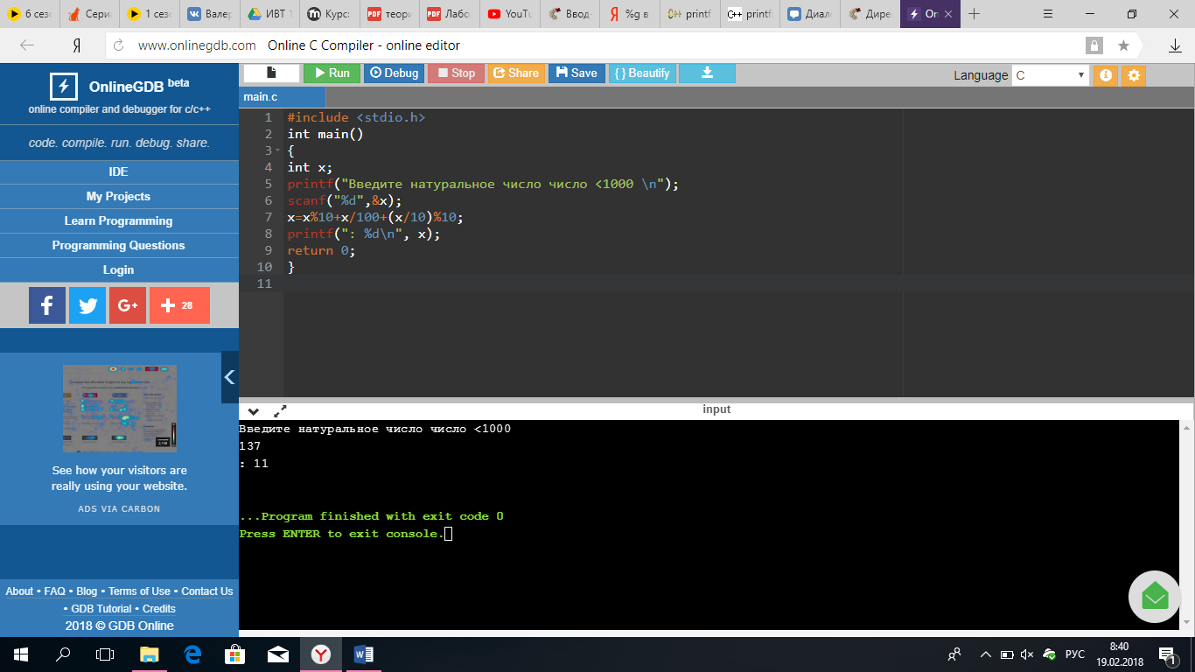

**2. Найдите результаты и объясните пошагово вычисление каждого**

**выражения.**

#include<stdio.h>

#include<conio.h>

void main()

{

int x=2, y, z, k;

x*=3+2; printf(“1. x=%d\n”,x); /*операция 1 */

x*=y=z=4; printf(“2. x=%d\n”,x); /*операция 2 */

x=y==z; printf(“3. x=%d\n”,x); /*операция 3 */

k=x==(y=z); printf(“4. k=%d, x=%d\n”,k,x); /*операция 4 */

getch();

}

Например:

1. Результат работы программы операции 1:

x=10

Комментарии:

x*3+2;

по приоритетам операций x*=(3+2)

вычисляем выражение:

x*=5

раскроем операцию присваивания:

x=x*5

x=10

10

Результат:

1. x=10

Результат работы программы операции 2:

2. x=40

Комментарии:

х*4

по приоритетам операций x*(=y=z=4)

вычисляем выражение:

x*=4

раскроем операцию присваивания:

x=x*4

x=40

Результат работы программы операции 2:

3. x=1

Комментарии:

Приравнять значение истины к х

по приоритетам операций x=(y==z)

вычисляем выражение:

х=(4=4)

раскроем операцию присваивания:

x=1

x=1

Результат работы программы операции 4:

4. k=0, x=1

Комментарии:

Программа присваивает у значение z и сравнивает его с х, затем эта операция присваивается k и выводятся k и х

k=x==(y=z)

по приоритетам операций k=(x==(y=z))

вычисляем выражение:

k=1==4

k=0

x=1

**3. Найдите результаты и объясните пошагово вычисление каждого**

**выражения с логическими операциями.**

#include<stdio.h>

#include<conio.h>

void main()

{

int x=1, y=1, z=0;

x=x&&y||z; /*операции 1 */

printf(“%d “,x);

x=x||!y&&z; /*операции 2 */

printf(“%d “,x);

x=y=1; z=x++-1; /*операции 3 */

printf(“%d “,x); printf(“%d “,z);

z+=-x++ + ++y; /*операции 4 */

/* z+=(-(x++))+(++y); */

printf(“%d “,x); printf(“%d “,z);

z=x/++x; /*операции 5 */

printf(“%d “,x); printf(“%d\n“,z);

getch();

}

Результат:

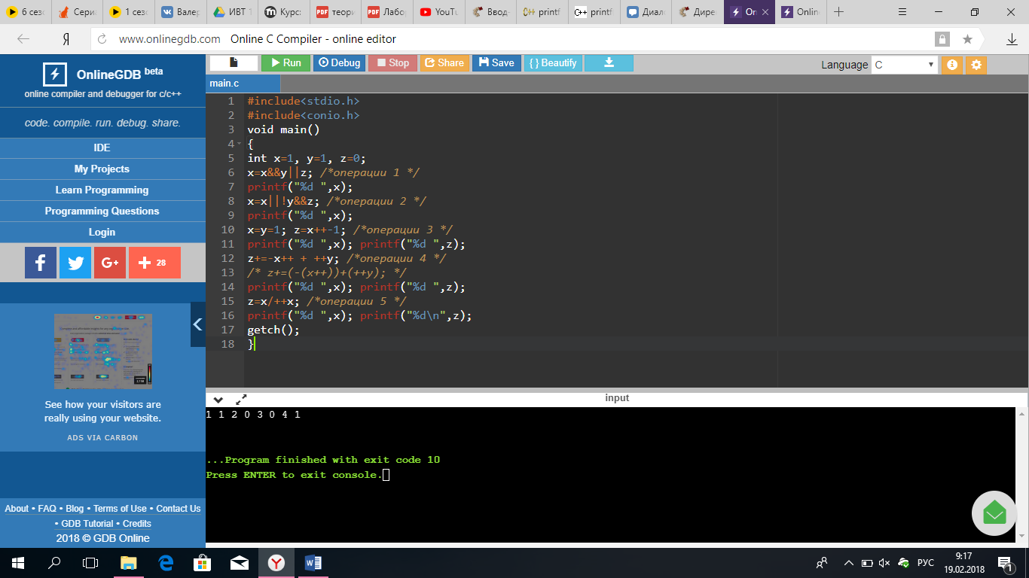

x=x&&y||z; /*операции 1 */ - выполняются логические операции и(&&) и или(| |) и это значение присваивается к х

x=x||!y&&z; /*операции 2 */ - выполняются логические операции и(&&), или(| |) и не(!) и это значение присваивается к х

x=y=1; z=x++-1; /*операции 3 */ - х присевается значение у, которому присваивается 1, к z = 1-1, затем х=х+1

z+=-x++ + ++y; /*операции 4 */ - z= z+(-х)+у+1, х=х+1

z=x/++x; /*операции 5 */ - z= х/(х+1)

**4. Приведение типов. Выполните программу и объясните результат.**

#include<stdio.h>

#include<conio.h>

void main()

{

foat f;

int i;

f=32.57; i=(int)f;

printf(“f=%f, i=%d\n, f, i);

i=4; f=(float)I;

printf(“f=%f, i=%d\n”, f, i);

f=i/3; printf(“f=%f\n”,f);

f=(float)i/3; printf(“f=%f\n”,f);

getch();

}

**5. Выполните программу и объясните результат.**

#include<stdio.h>

#include<conio.h>

void main()

{

int s, t, i=74;

s=(3.14, i%9,200); printf("s=%d\n", s);

s=3, i%9, t=9; printf("s=%d, i=%d, t=%d\n", s, i, t);

getch();

}

Результат:

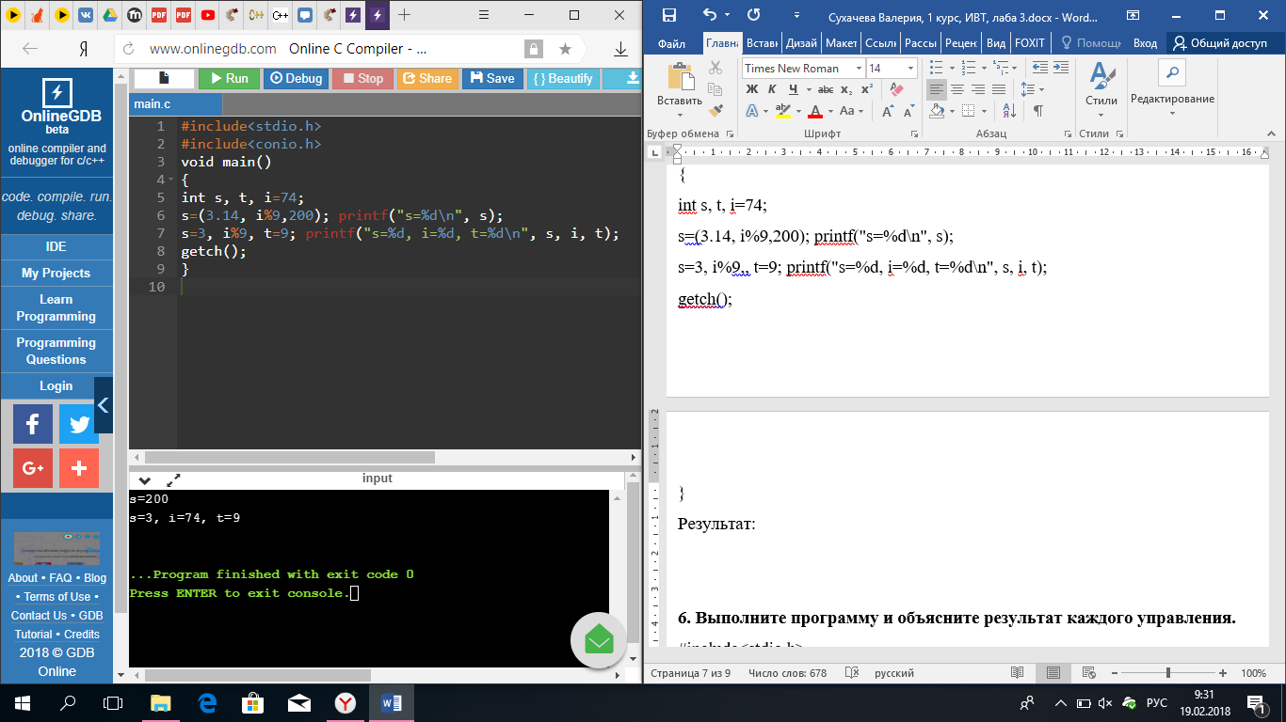

s=(3.14, i%9,200); printf("s=%d\n", s); - к s присваиваются значения 3, тк тип int, затем остаток от деления 74 на 9, затем конечным значением становится 200

s=3, i%9, t=9; printf("s=%d, i=%d, t=%d\n", s, i, t); - к s присваивается значение 3, считает остаток от деления 74 на 9 и забывает, к t присваивается значение 9.

**6. Выполните программу и объясните результат каждого управления.**

#include<stdio.h>

#include<conio.h>

void main()

{

int x, z, y=1;

if (y!=0)

x=5;

printf(“1. %d\n”, x); /* управление 1*/

if (y==0)

x=3;

else x=5;

printf(“2. %d\n”, x); /* управление 2*/

if (y<0)

if (y>0)

x=3;

else x=5;

printf(“3. %d\n”, x); /* управление 3*/

if (z=y<0)

x=3;

else if (y==0)

x=5;

else x=7;

printf(“4. %d %d\n”, x, z); /* управление 4*/

if (z=(y==0))

x=5; x=3;

printf(“5. %d %d\n”, x, z); /* управление 5*/

7. Выполните программу и объясните результат каждого выбора.

#include<stdio.h>

#include<conio.h>

void main()

{

int c;

printf(“введите цифру от 1 до 7 “); c=getchar();

printf(“соответствующий день недели: “);

switch (c)

{

case „1‟: {

printf(“\nПонедельник – день тяжелый\n”);

break;

}

case „2‟: {printf(“\nВторник!\n”); break;}

case „3‟: {printf(“\nСреда!\n”); break;}

case „4‟: {printf(“\nЧетверг!\n”); break;}

case „5‟: {printf(“\nПятница!\n”); break;}

case „6‟: {printf(“\nСуббота!\n”); break;}

default: printf(“\nВоскресенье! Ура!\n”);

}

getch();

}

8. Выполните программу и объясните результат каждого выбора.

#include<stdio.h>

#include<conio.h>

void main()

{

char c;

printf(“введите заглавную русскую букву (от „А‟ до „Д‟): “);

c=getchar();

printf(“расширьте свой кругозор: “);

switch (c)

{

case „А‟: printf(“\n аргали, дикий горный азиатский баран;”);

case „Б‟: printf(“\n бабирусса, дикая малайская свинья”);

case „В‟: printf(“\n выхухоль, водоплавающий крот”);

case „Г‟: printf(“\n гиббон, длиннорукая обезьяна”);

case „Д‟: printf(“\n даман древесный.”);

default: printf(“\n на первый раз достаточно!\n);

}

getch();

}